|  |  |  |
| --- | --- | --- |
| Nama : Christian Anelka Manik  NIM : K3519021 | Mata Kuliah  Prodi | : PW  : Pendidikan TIK |



**Laporan Tugas Praktikum 4  
Pemrograman Web**

Praktikum 04 - Pemrograman Web

# Materi: Built-in Functions (File Handling Functions)

## Kegiatan 1

1. Bukalah Notepad atau Notepad++ atau yang lainnya
2. Kemudian buatlah file myfile.txt yang isinya spt ini:

AJAX = Asynchronous JavaScript and XML

CSS = Cascading Style Sheets

HTML = Hyper Text Markup Language

PHP = PHP Hypertext Preprocessor

SQL = Structured Query Language

SVG = Scalable Vector Graphics

XML = EXtensible Markup Language

1. Kita akan membuat script PHP untuk membaca isi dari file tsb kemudian menampilkannya di browser

bacafile.php  
  
<?php  
$namaFile = "myfile.txt";

$myfile = fopen($namaFile, "r") or die("Tidak bisa buka file!");

echo fread($myfile, filesize($namaFile));

fclose($myfile);

?>

1. Jalankan script bacafile.php, dan amati apakah script bisa berjalan dengan baik. Pastikan file myfile.txt berada dalam satu folder yang sama dengan bacafile.php nya.  
   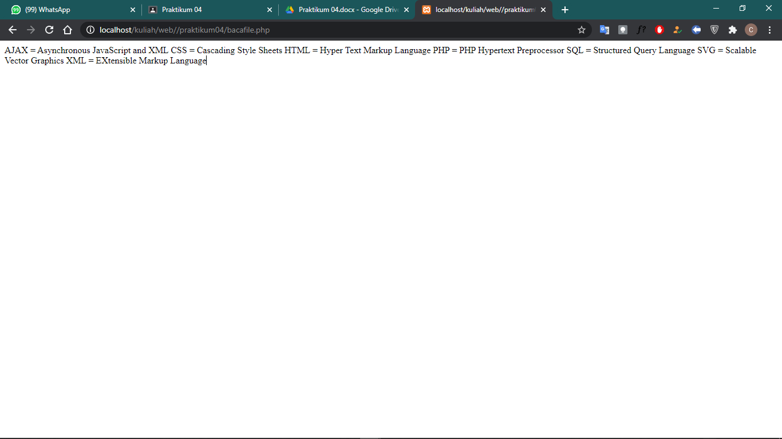
2. Setelah script bisa berjalan dengan baik, jawablah pertanyaan berikut ini:
   1. Apakah kegunaan dari function fopen()? Dan jelaskan maksud dari parameter yang ada di dalam function fopen() tersebut!

Jawab: fungsi yang digunakan untuk membuka sebuah file.   
($namaFile, "r")   
$namaFile = Adalah mendefinisikan file yang akan dibuka, yang mana $namaFile sudah ditentukan diawal terkait file awal yang akan dibuka.  
“r” = Membuka file sebagai read only.

* 1. Apa kegunaan dari function die()?  
     Jawab: fungsi yang digunakan untuk mengakhiri / mengeluarkan program apa bila terjadi error, sekaligus menampilkan pesan yang ingin disampaikan oleh pembuat.
  2. Apa kegunaan dari function fread()? Jelaskan maksud maksud dari parameter yang ada di dalam function fread() tersebut!  
     Jawab: fread() digunakan untuk membaca dari file / apa yang sedang dibuka.  
     fread($myfile, filesize($namaFile));  
     $myfile = Adalah mendefinisikan file mana yang akan dibaca  
     filesize($namaFile) = secara detail saya kurang mengerti apa kegunaannya, namun jika saya baca-baca digoogle, filesize digunakan untuk mengembalikan ukuran dari file.
  3. Apa kegunaan dari function fclose()? Bagaimana jika tidak menggunakan function ini setelah operasi file selesai?  
     Jawab: fclose() digunakan untuk menutup file yang sedang dibuka.

## Kegiatan 2

1. Dengan menggunakan file myfile.php, buatlah script PHP sebagai berikut:

bacafile2.php

<?php

$namaFile = "myfile.txt";

$myfile = fopen($namaFile, "r") or die("Tidak bisa buka file!");  
while(!feof($myfile)) {

echo fgets($myfile);

}

fclose($myfile);

?>

1. Jalankan script di atas, dan amati hasilnya! Apakah output yang dihasilkan sama dengan script bacafile.php? Jika sama, apa kesimpulannya? Dan jelaskan apa perbedaan cara kerja dari kedua script tersebut!  
   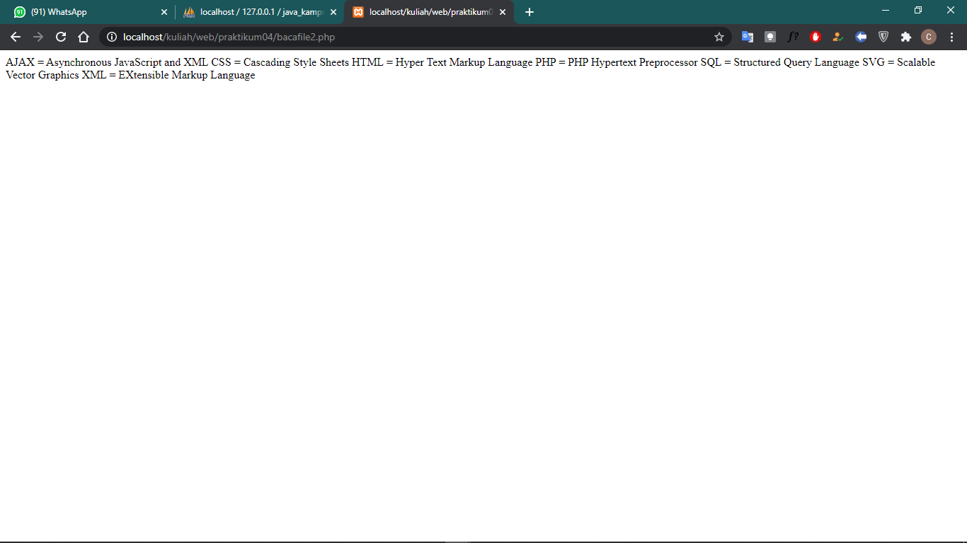  
   Secara tampilan, output dari source code 1 dan source code 2 sama.
2. Jelaskan kegunaan dari function berikut ini:
   1. feof()

Jawab: Fungsi yang akan mengembalikan nilai true jika pointer berada pada baris paling akhir, dan jika tidak maka ia akan mengembalikan nilai false.

* 1. fgets()  
     Jawab: Fungsi yang digunakan untuk menampilkan semua baris dari suatu file.

## Kegiatan 3

1. Buatlah script PHP berikut ini

updatefile.php  
  
<?php

$namaFile = "myfile.txt";

$myfile = fopen($namaFile, "a") or die("Tidak bisa buka file!");

fwrite($myfile, "DOS = Disk Operating System\n");

fclose($myfile);

?>

Keterangan: masih menggunakan file myfile.txt yang sama dengan sebelumnya

1. Jalankan script di atas, kemudian amati perubahan yang ada di dalam file myfile.txt!   
   Before  
   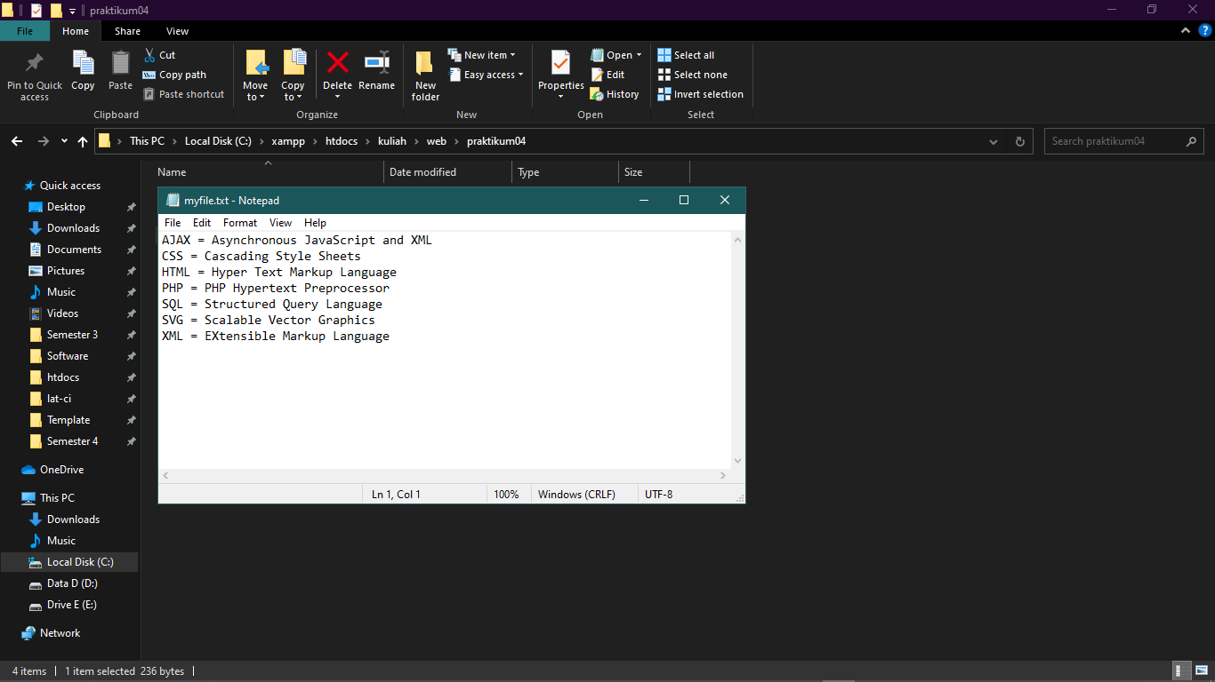  
   After  
   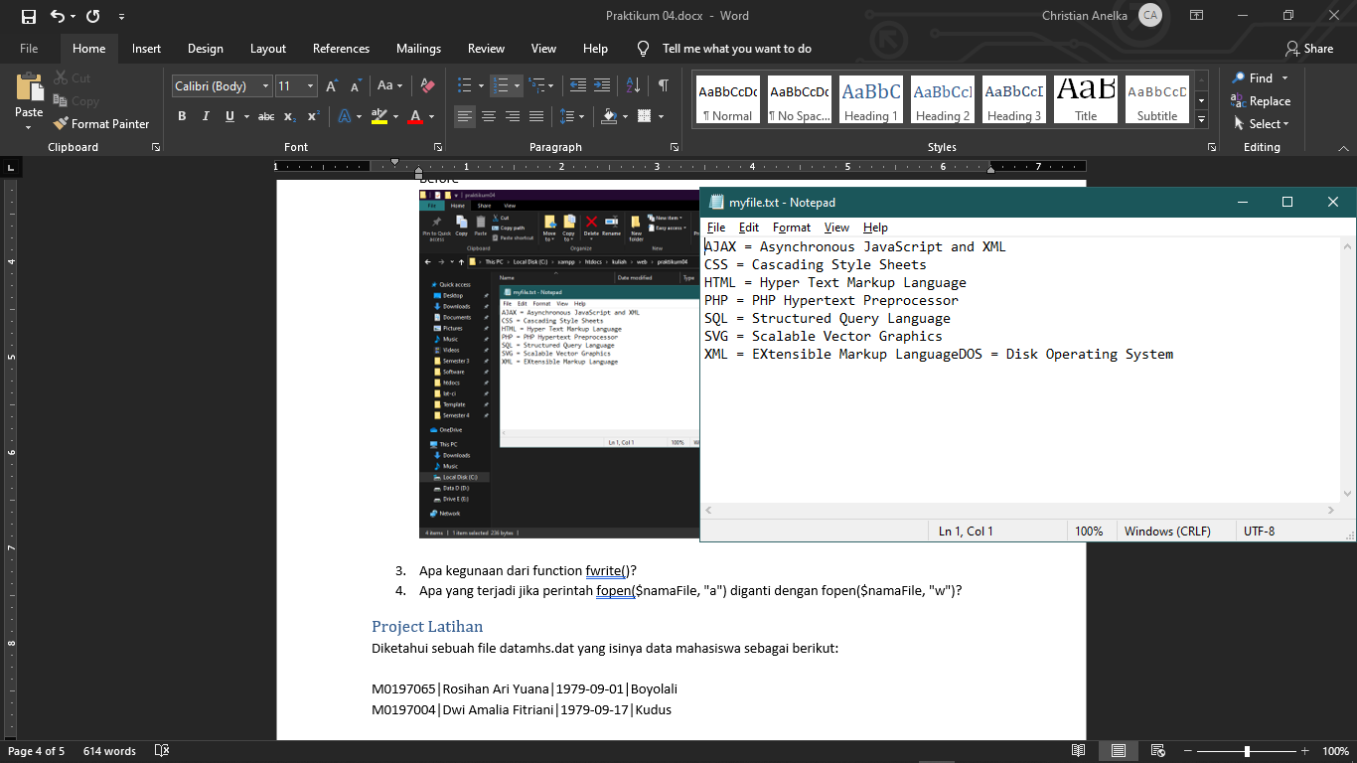
2. Apa kegunaan dari function fwrite()?  
   fwrite() digunakan untuk menuliskan / menambahkan / menyisipkan teks kedalam file myfile.txt
3. Apa yang terjadi jika perintah fopen($namaFile, "a") diganti dengan fopen($namaFile, "w")?  
   Bila a diganti dengan w, maka isi yang ada di dalam myfile.txt akan ditimpa dengan isian baru.

## Project Latihan

Diketahui sebuah file datamhs.dat yang isinya data mahasiswa sebagai berikut:  
  
M0197065|Rosihan Ari Yuana|1979-09-01|Boyolali  
M0197004|Dwi Amalia Fitriani|1979-09-17|Kudus  
M0197003|Faza Fauzan|2005-01-28|Karanganyar  
M0197005|Nada Hasanah|2006-08-12|Karanganyar

Buatlah script PHP untuk membaca file di atas kemudian munculkan ke browser dalam bentuk tabel sbb:

**DATA MAHASISWA**

Jumlah Data : ……

|  |  |  |  |  |  |
| --- | --- | --- | --- | --- | --- |
| **No** | **NIM** | **Nama Mhs** | **Tanggal Lahir** | **Tempat Lahir** | **Usia (Thn)** |
| 1 |  |  |  |  |  |
| 2 |  |  |  |  |  |
| 3 |  |  |  |  |  |
| 4 |  |  |  |  |  |

Petunjuk:

* Gunakan function explode() untuk membaca setiap item data pada setiap baris data
* Untuk menghitung usia, idenya bisa menggunakan metode untuk menghitung selisih hari dari dua tanggal seperti di Praktikum 3 sebelumnya, kemudian dinyatakan dalam tahun.

Screenshot output program :  
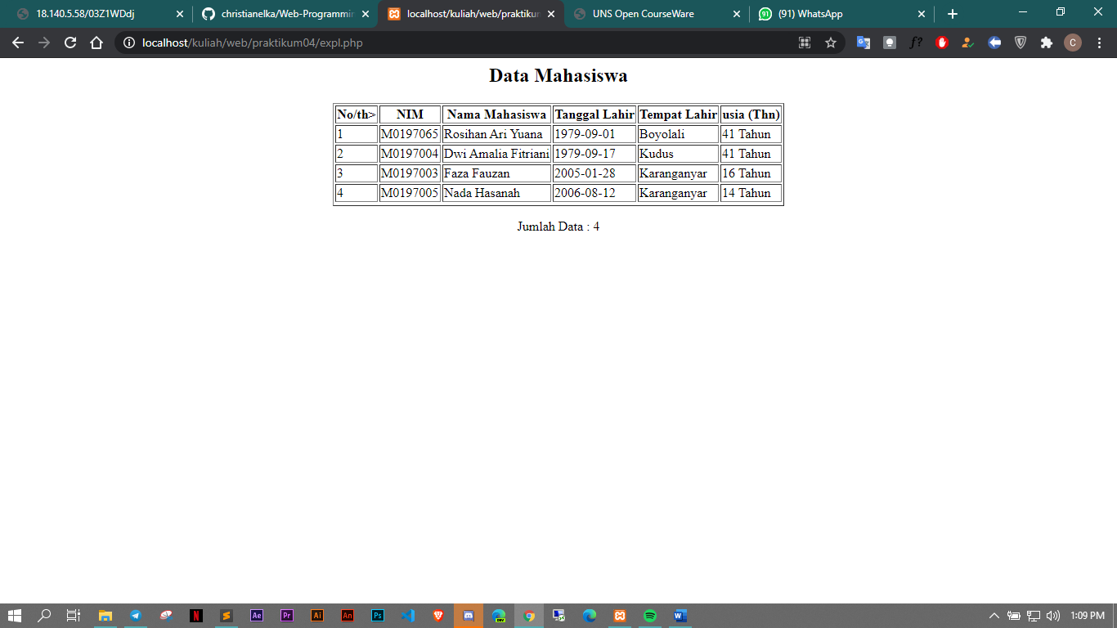  
Screenshot source code program :  
